**开创多个“首次”电竞营销玩法 海信助力KPL打造首届最热年度总决赛**

11月16日，王者荣耀KPL年度总决赛在北京工人体育场收官，成都AG超玩会以4:2的比分战胜重庆狼队，拿下队史上第四个冠军。这是KPL联赛首场总决赛，也是王者荣耀赛事体系中全年最高规格的赛事。作为首个赞助KPL年度总决赛的家电品牌，海信在电竞爱好者的体验场景中挖掘营销形式，让海信逐渐成为“竞人”生活娱乐的载体，也让年轻家电品牌的内涵有了新的表达。

**KPL首个全新赛事IP打造 赞助头部战队挺进年度总决赛**

KPL年度总决赛是王者电竞区分于国内KPL两届联赛的全新IP，也是其对王者荣耀赛事体系的调整，在保持了春、夏两个赛季的基础上，在夏季赛与挑战者杯之间增设了年度总决赛。这一举动打破了固有的联赛体系格局，全新顶级赛事的到来也让KPL的全年奖金池突破一亿。

此次比赛中，成都AG超玩会与重庆狼队的对决可谓看点十足，作为国内顶尖电竞战队，这也是两支队伍今年第二次在决赛相遇，战队的精彩表现收获现场观众的热情应援。最终成都AG超玩会终于拿下比赛，五位少年捧起圣龙杯荣耀，淋到这场属于他们的金色雨。

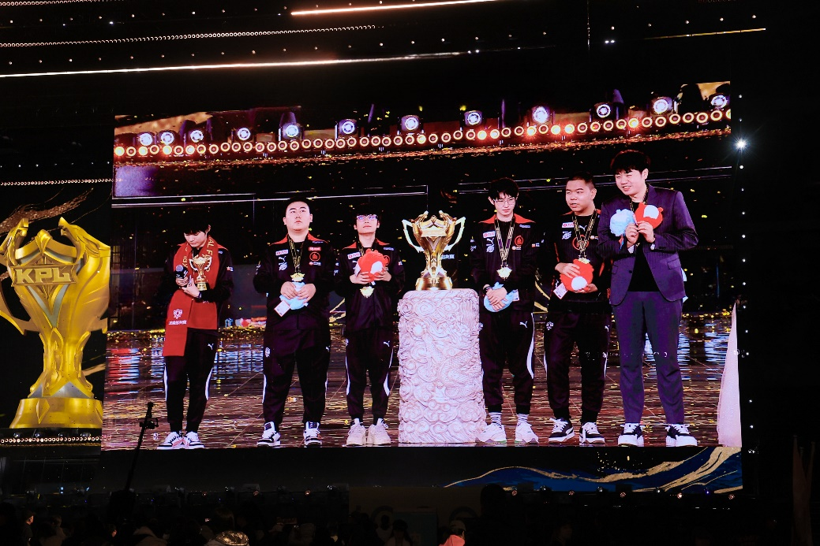

据悉，继夏季赛海信在泉州场馆内下了KPL史上首场定制金色雨后，这也是海信与成都AG超玩会共同见证的第二场特别的金色雨。

**KPL史上首个家电品牌合作 完整年轻人群生活场景营销生态**

当前我国拥有全球数量最多的电竞用户，《2024年中国电子竞技产业报告》数据显示，2024年上半年中国电子竞技用户规模约为4.9亿。电竞产业规模稳步扩大的同时，电竞产品与赛事类型更加多样，已呈现品牌化发展趋势，2024年KPL年度总决赛也首次迎来形式多元、内容丰富的品牌参与。从3C、汽车到餐饮、服装、娱乐等领域，海信、iQOO等KPL赞助商，正在引领电竞营销的新潮流，探索更多商业模式的可能性。

在比赛现场，海信电视作为KPL官方指定电视，百吋、超画质等产品性能获得观众喜爱，这也显著提升了电竞用户对于大屏观赛的认知。此外，iQOO13官宣KPL官方比赛用机、勇闯天涯superX开创明星+电竞双营销模式、东鹏特饮以“东鹏buff官”身份与粉丝玩在一起……13个品牌赞助商的集结，使得年轻人的营销生态场景趋于完整。

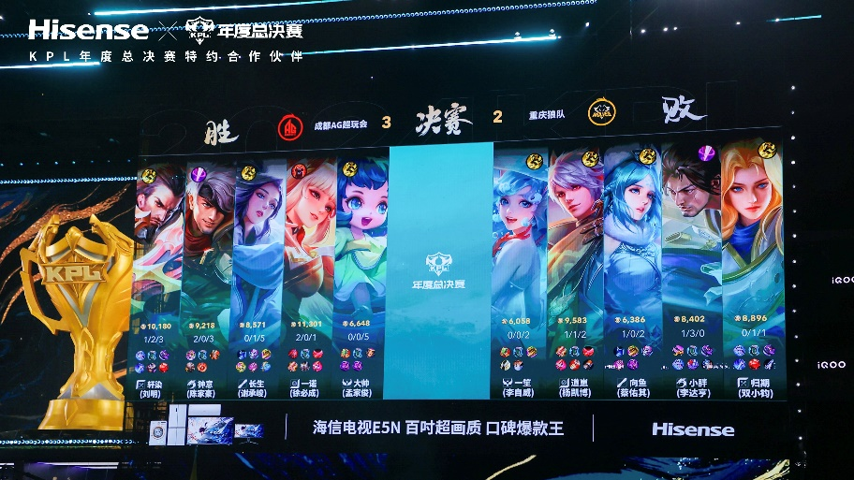

而随着赞助商品类多元化，KPL的电竞营销模式也从流量为王，变成流量转化，直至如今电竞生态的商业化联动。当电子竞技成为年轻人的主流兴趣，许多品牌将电竞商业合作视为与年轻用户沟通的重要途径，而年轻的电竞用户也正在以更敏锐的眼光对品牌塑造的生活方式进行审视与选择。

新京报贝壳财经发布的《2024年轻人消费趋势调查》显示，在“寻求松弛感”的社会环境下，智能家电产品能迅速帮助年轻人摆脱生活的“用力感”。海信作为头部家电企业的加入，以人工智能、AI等技术为电竞用户提供电视、电竞显示器、空调、冰箱、洗衣机全场景家电产品，并通过减少家务负担、提供个性化服务、营造舒适环境等方式，让年轻消费者获得身体与精神的双重解放，这正与当代电竞用户的理想生活方式不谋而合。

**金色雨情感营销首次升级 全民狂欢打造冠军时刻**

夏季赛金色雨首次开放品牌合作后，海信与KPL一直以共创的方式探索金色雨的玩法，将合作形式延伸到粉丝经济与内容创造上，让玩家不只是参与者，更成为海信品牌故事的一部分。两届金色雨的个性化尝试，在无形中拉近了海信与年轻用户之间的距离，让海信与年轻用户建立起更深的情感连接。

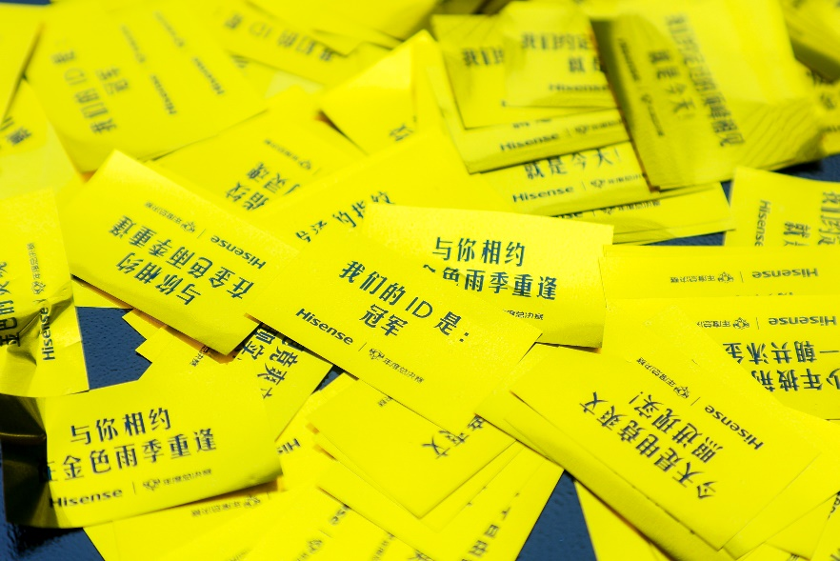

数据调研显示，9月份的KPL夏季赛中，海信在电竞人群到达率达到80%，在所有品牌行为中，观众对海信“金色雨”应援活动印象深刻，令人难忘。而这次总决赛，金色雨玩法也迎来首次全新升级，海信不仅优化了粉丝定制金色雨文案的链路，保证现场50%金色雨均由粉丝创作，极大激活粉丝生态活力；同时打造出首个“海信金雨天团”，由解说瓶子、解说李九、解说灵儿、解说天云组成的KPL官方解说天团亲自下场，化身海信独家限定金色雨“代言人”，掀起一波抽奖送金色雨的风潮，也打开粉丝在各大平台自发抽送、转赠金色雨行为的开关，金色雨一度成为“明星选手小卡”之外受欢迎的粉丝周边。

同时，海信在现场设置了专属金色雨应援墙，粉丝不仅可以在金色雨纸片上写下为主队的专属应援语，还可体验冠军同款捧杯淋金雨，活动引起大量粉丝争相排队体验。“信就是冠军”“生而无畏，战至终章”“心怀荣耀，勇往直前”…… 海信的应援墙成为一道靓丽的风景线。

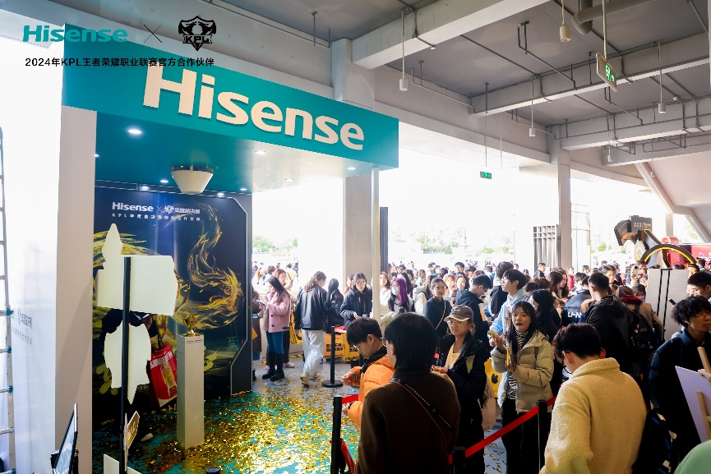

除粉丝营销外，海信还首次开启了金色雨的品牌联动营销方式。TT语音、东鹏特饮等赞助商以抽奖形式送出金色雨，既丰富了各大品牌为年度总决赛助威的形式，也展现出各大品牌对冠军金色雨的认可。

据了解，海信与KPL也将在2025年开发全新的合作模式，不断探索与年轻群体共鸣的营销新路径，以用户故事传递品牌价值观，并持续迭代营销场景，致力于为消费者带来全新体验。